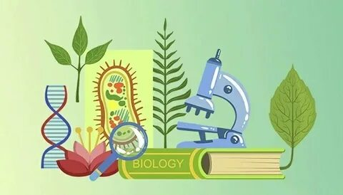
Отчет о проведении декады естественнонаучного цикла СОШ № 27.
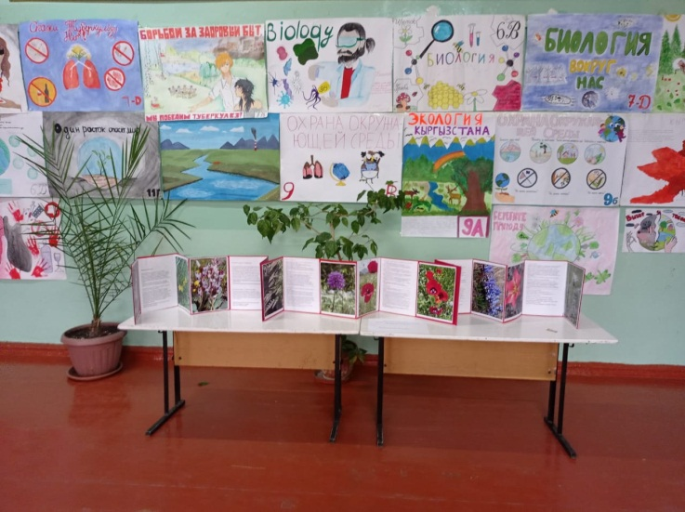
Важным условием развития детской любознательности, потребности самостоятельного познания окружающего мира, познавательной активности и инициативности является создание развивающей образовательной среды, что как раз и предусматривают на сегодняшний день Государственные образовательные стандарты. Одной из форм развития познавательной активности учащихся является проведение предметных декад. Через предметные декады можем вовлечь практически всех учащихся, создать условия, при которых вся школа будет в течение определенного срока погружаться в предложенную образовательную область, объединяя в едином порыве педагогов и учащихся. Участие в предметной декаде даёт возможность учащемуся проявить свои интеллектуальные способности, раскрыть многогранность своих интересов, продемонстрировать свою эрудицию, смекалку, нестандартность мышления и реализовать желание соревноваться. Для повышения интереса к школьным предметам и мотивации учащихся к изучению научных дисциплин была проведена предметная Декада естественнонаучного цикла с 10 по 18 марта 2022 года.
Цели проведения Декады:
1. Обобщение педагогического опыта учителей естественнонаучного цикла;
2. Формирование интереса учащихся к предметам естественного цикла ;
Задачи:
- Активизация внедрения государственных образовательных стандартов в методику преподавания;
- Обмен накопленным опытом учителями практического применения современных педагогических технологий и активных форм обучения;

- - Повышение интереса учащихся к изучению предметов естественно - научного цикла;
- - Экологизация методического подхода к учебно-воспитательной деятельности.

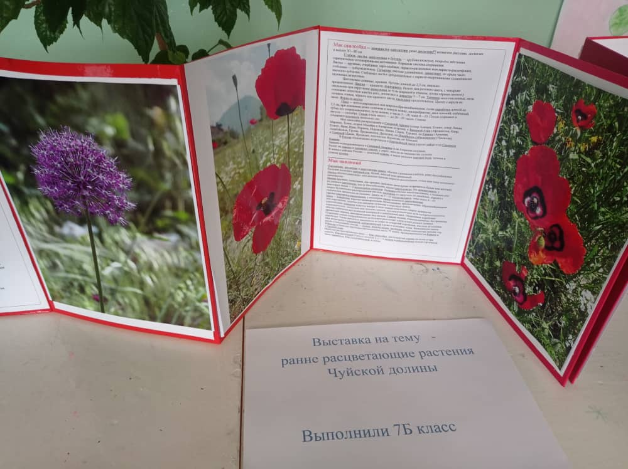
План проведения Декады был утверждён на заседании методического объединения учителей ЕНЦ. В рамках декады были запланированы и проведены различные мероприятия.
В фойе школы на втором этаже прошла выставка плакатов «Экологическая безопасность - норма жизни!». Плакаты подготовили учащиеся 6-11 классов под руководством Ниязовой Г.О. и Бронниковой К.О. Целью конкурса было привлечение учащихся к экологическим проблемам.
Эркинбековой А.Э. для учащихся учащимися 7Б класса был организован смотр конкурс буклетов «Раннецветущие растения в Чуйской долине». Цель – познакомить учащихся с раннецветущими растениями и прививать им любовь к родной природе.
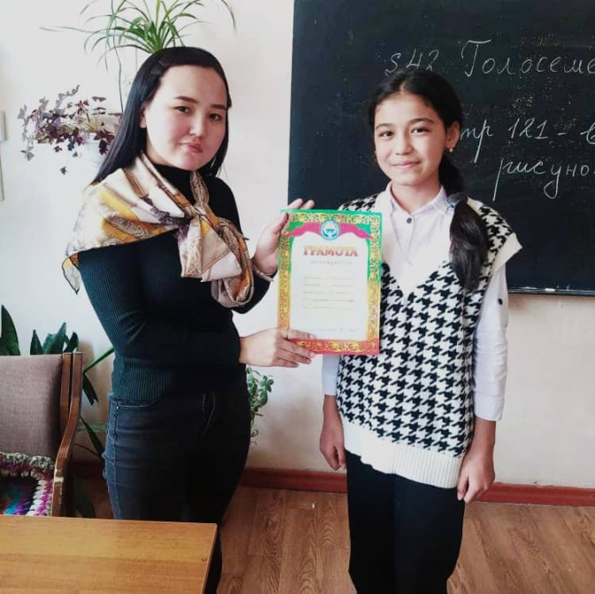
В целях приобщения учащихся к участию в предметных олимпиадах учителями Ниязовой Г.О., Бронниковой К.О и Эркинбековой А.Э. были проведены олимпиады по географии и биологии в 6-7 классах. Первое место в олимпиаде по географии заняла Гузоватенко Анастасия, ученица 7Г класса. Второе место разделили Байзакова Бактыгуль, 7А и Бакытова Жамиля, 7в. Третье место занял Махметов Алибек, 7А класс.
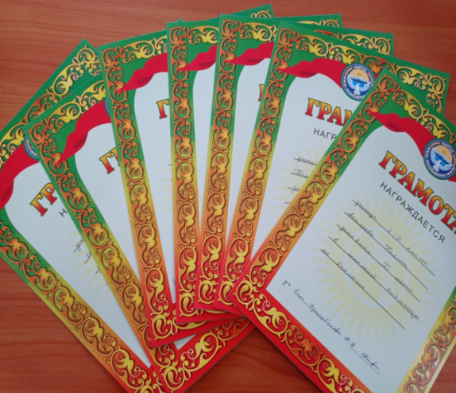
В олимпиаде по биологии первые места у учащихся Ананьевой Полины и Токтомаматовой Гульбары, учениц 6Д класса. Второе место заняла Иноятова Жасмин из 6 Б класса.Победителей олимпиад наградили почетными грамотами.

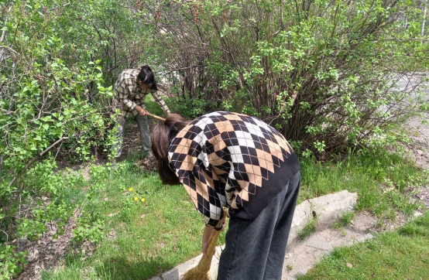
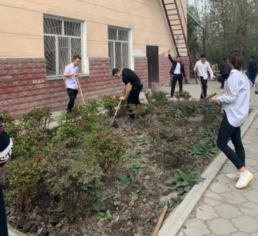
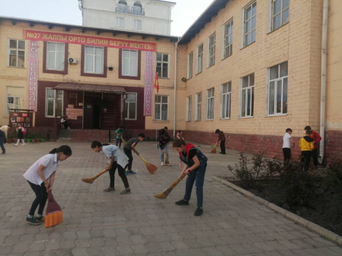
В течение месяца проводились экологические субботники «Зеленая весна» по благоустройству территории школы с целью воспитания у школьников с 5 по 11 класс ответственности за чистоту и красоту школьного двора. Была очищена территория школы от прошлогоднего мусор, посажены деревья и цветы, проведена обрезка сухих веток с деревьев и кустарников.

За эту работу ответственность возложена заместителя директора по воспитательной работе Пак Нину Владимировну

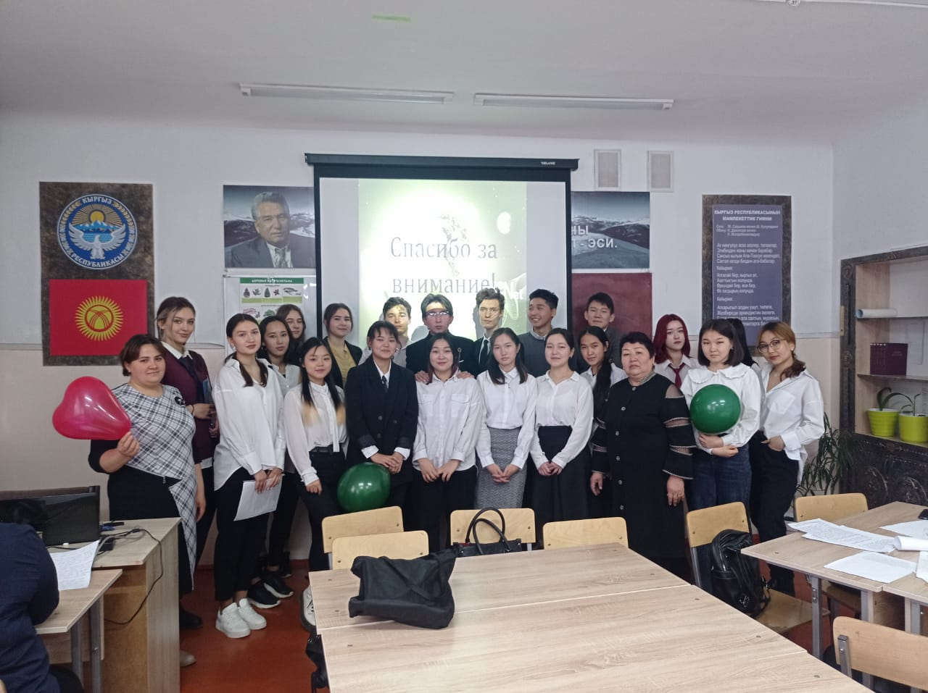
Среди 11 классов учителем биологии Бронниковой К.О. и учителем географии Ниязовой Г.О. была проведена игра- конференция, «Современность и экологические проблемы города Бишкек»
Цель: Изучить экологические проблемы города Бишкек, путем обмена знаниями учащихся, коллективно попытаться найти пути решения данных проблем.
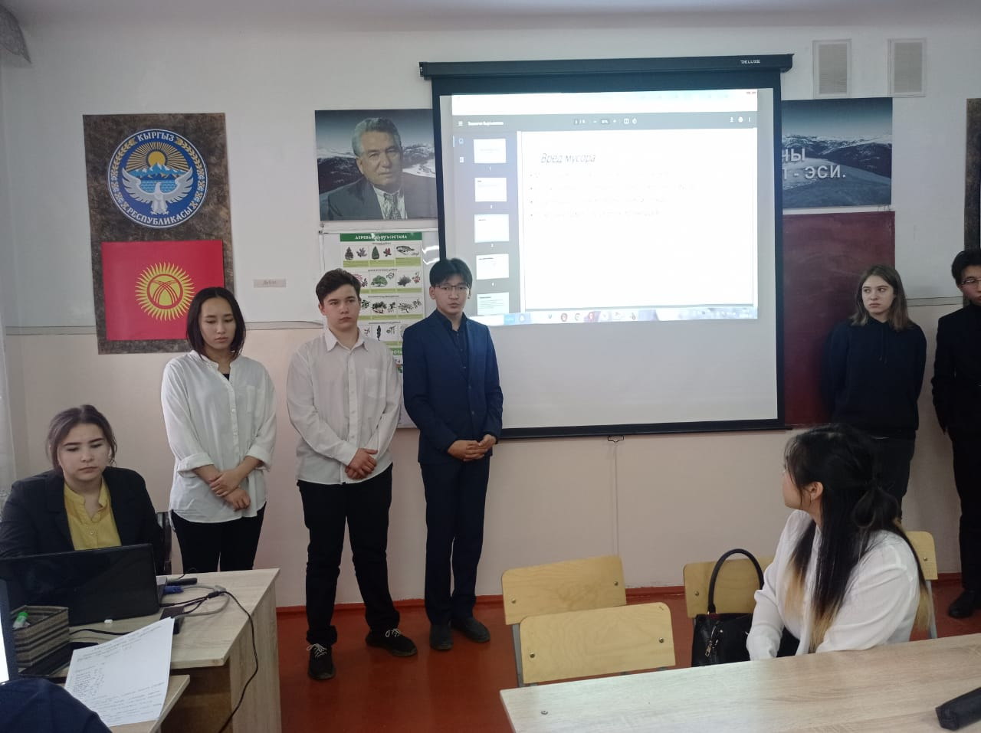
В ходе мероприятия были использованы: ноутбук, проектор, раздаточный материал. На уроке были рассмотрены вопросы о том, что такое экология, экологической проблемы, экологический кризис.
Команды учащихся 11 классов представили презентации по тема:
– Экология Кыргызстана(11а);
– Экология города Бишкек (11б);
– Проблема вырубки деревьев в городе, экологическое значение деревьев для города(11в);
– Экология (11г).
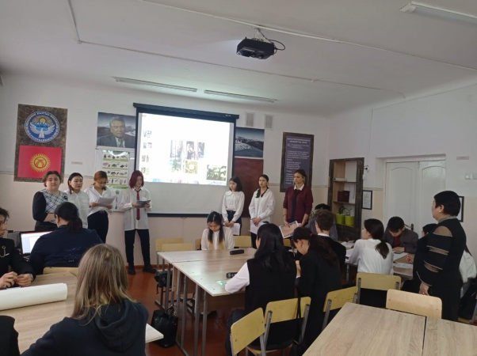
Используя ватман, команды составили пути решения (памятку) по докладу противоположной команды, а именно какие меры необходимо принять, чтобы устранить существующую экологическую проблему города.
Далее команды соревновались в рубриках “Окажи помощь”, "Природоохранные знаки". “Мудрые мысли”.
В завершении мероприятия участники громко произносят фразу, написанную на шариках, и взмахивают шарами. Сила природы велика!!!
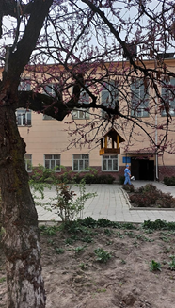
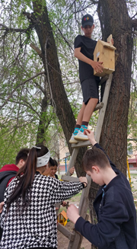
В целях воспитания экологической культуры подрастающего поколения и исполнения Указа Президента КР «Об объявлении 2022 года Годом защиты горных экосистем и климатической устойчивости», а также в рамках программы «Экология и мы»
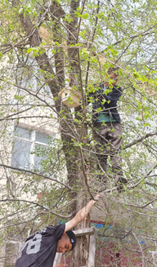
туристско-краеведческого Движения учащихся Кыргызской Республики «Туулган Жерим», Республиканский детско-юношеский центр экологии, краеведения и туризма Министерства образования и науки Кыргызской Республики проводит заочный экологический конкурс по изготовлению кормушек - «С заботой о пернатых». Цель конкурса – развитие высокого уровня экологической культуры у населения, формирование гуманного отношения к птицам. Лучшие работы Ивановой А (5Б), Морозовой Д.(8Б), Сламова А.(8В), Аширбаева. А (5Г), Кадыркуловой А.(5Б) были отправлены на конкурс.
В рамках декады, под руководством учителя ИХТ и технологии Зубовой Н.В. и учителя русского языка Азизовой А.А., учащиеся 5, 8 классов приняли участие в школьном туре экоконкурса. После подведения итогов конкурса призовые места получили: Первое место занял Сламов Абдурахман, ученик 8В класса, Второе место разделили Иванова Арина (5Б) и Морозова Дарья (8Б). Третье место Аширбаев Арген (5Г), Раимова Надежда (8Г) и Кадыркулова Айжан (5Б). Работы победителей отправлены в оргкомитет конкурса.
В экоконкурсе рисунка «Золотые горы Кыргызстана» участие приняли ученики 6 классов под руководством учителя Орозбаковой Н.М.
В номинации на пост в соцсетях о горных достопримечательностях «Золотые горы Кыргызстана» участниками стали 9 классы под руководством Болоткановой Ч.Ж.
Кудобаева А.Б. с учащимися 10Б класса участвуют в номинации - видеорепортаж о походе «Золотые горы Кыргызстана» В течение месяца учащиеся должны предоставить свои работы.
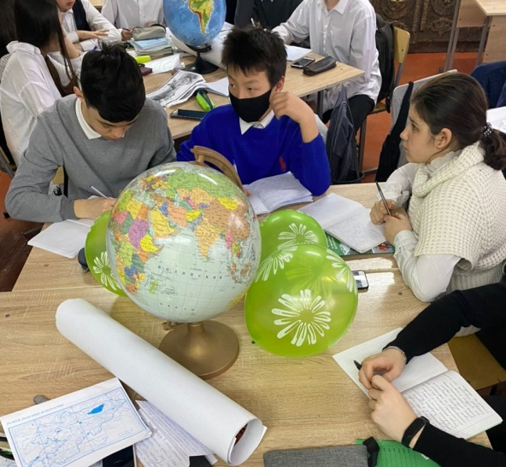
Традиционным стало проводить уроки и мероприятия с применением ИКТ. Не стали исключением открытые уроки, проводимые в рамках недели. Современные технологии позволяют наглядно и интерактивно привлекать самую последнюю информацию по интересующим учащихся темам и в конечном итоге, повышает интерес к предмету и способствует развитию творческих способностей учащихся.
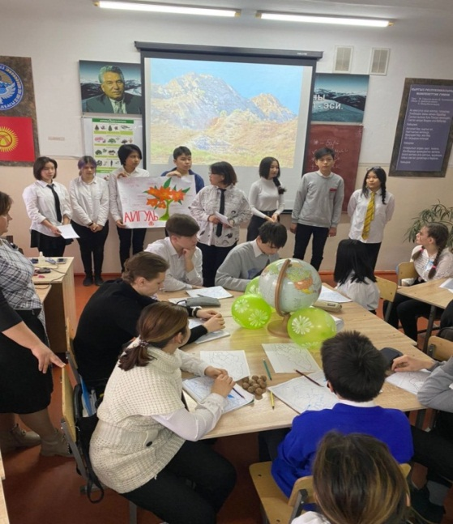
Учителем биологии Бронниковой К.О и учителем географии Ниязовой Г.О был проведен в 8Г классе интегрированный урок «По страницам Красной книги КР»
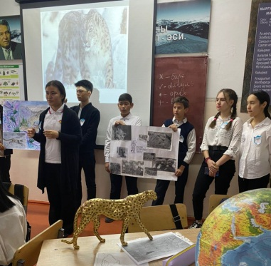
Урок очень насыщен, динамичен. Учителя использовали разнообразные формы работы. Объяснение учителей были четкими, доступными, использовались мультимедийные продукты. У Ниязовой Г.О. были четко определены цели и задачи урока, Бронникова К.О. умело следовала им на протяжении всего занятия. Учителя прекрасно владеют материалом, дополнительными сведениями, интерес к теме поддерживался в течение всего урока.

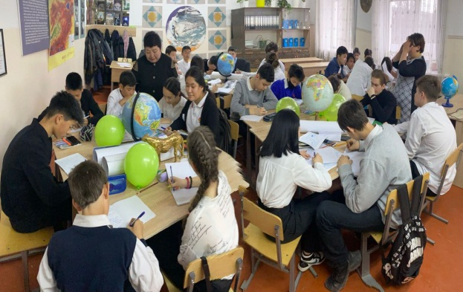

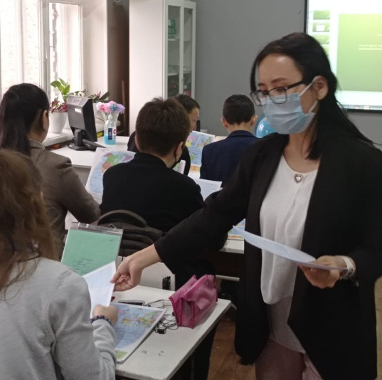
Эркинбекова А.Э. в 7Г классе провела открытый урок по географии «Экскурс в страны Южной Америки». Цель урока познакомить учащихся с государствами Южной Америки и их столицами, продолжить изучение данного материка. Урок помог сформировать у учащихся представления о странах Южной Америки и о главных достопримечательностях материка.
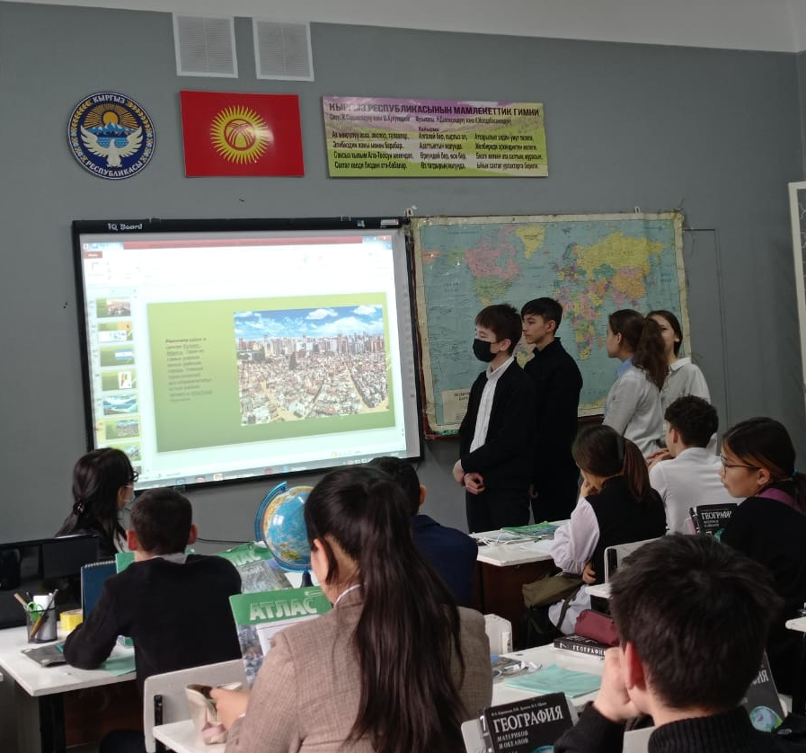
Учащиеся расширили свои навыки в умении сравнивать, анализировать, обобщать и делать выводы.

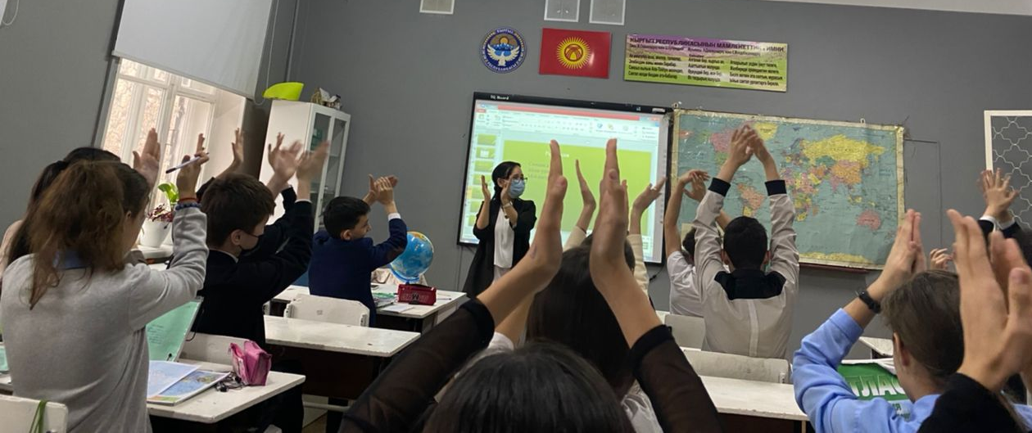
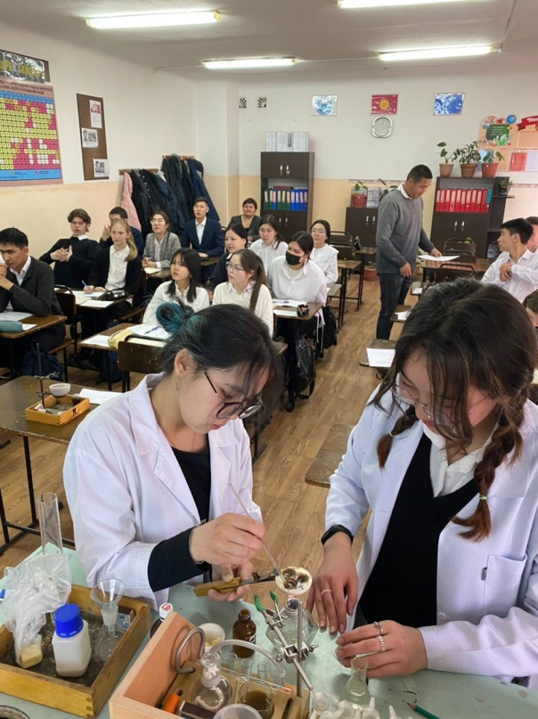
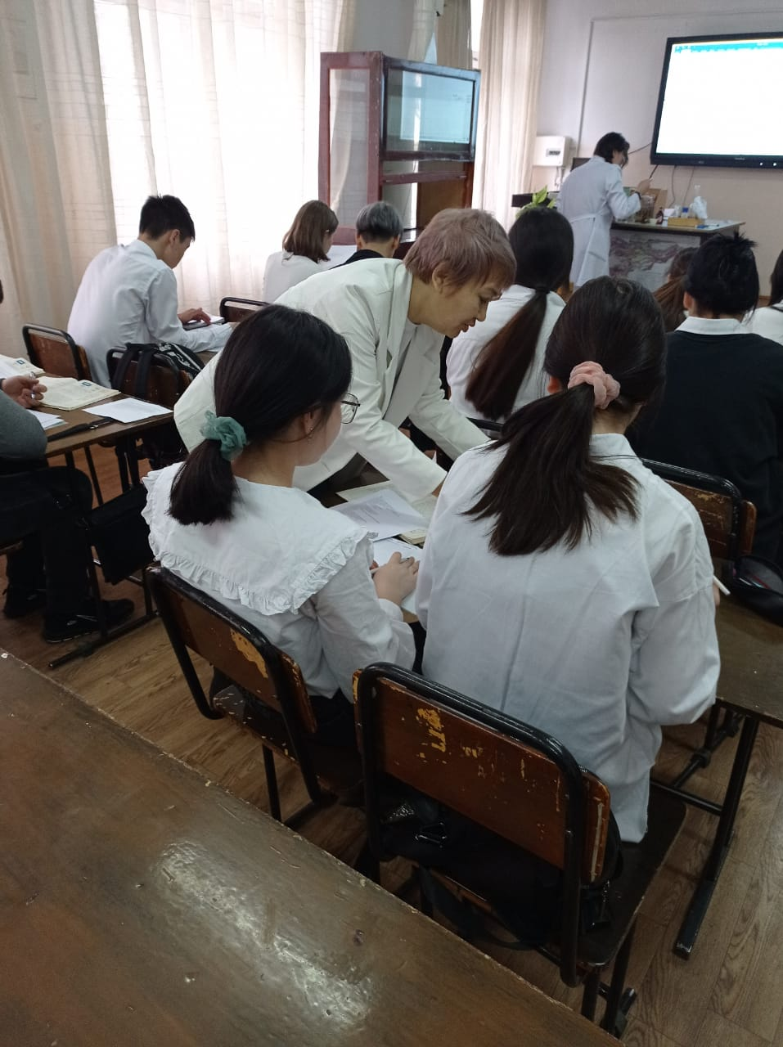
На уроке были проведены разные формы работы: групповая, индивидуальная, фронтальная. Была применена мультимедийная презентация. Ребята на уроке представили туристические мини проекты, защитили свой проект с помощью презентации. При закреплении темы учащиеся выполнили задание по контурной - карте подписали столицы и государства Южной Америки. При рефлексии проводилась игра «Правда или ложь» Открытый урок по химии «Жиры в нашей жизни» в 10 б классе провела Кудобаева А.Б.. Учитель во время урока широко применяла современные технологии, активные формы работы. В начале четко сформулировала цель и задачи урока, в процессе объяснения постоянно задавала вопросы на повторение, делала акцент на связь науки с повседневной жизнью, объяснение нового материала было научным и доступным. На уроке одновременно проходило несколько видов работы - на интерактивной доске была показана презентация об истории получения синтетических жиров, учащиеся записывали формулы, проводили опыты, выполняли задания по карточкам, повторили правила ТБ. Учитель прекрасно владеет материалом, дополнительными сведениями, интерес к теме поддерживался в течение всего урока, осуществлялся постоянный контроль, за всеми видами работы учащихся, устное поощрение за правильные ответы и тактичные замечания тем, кто сделал ошибки.
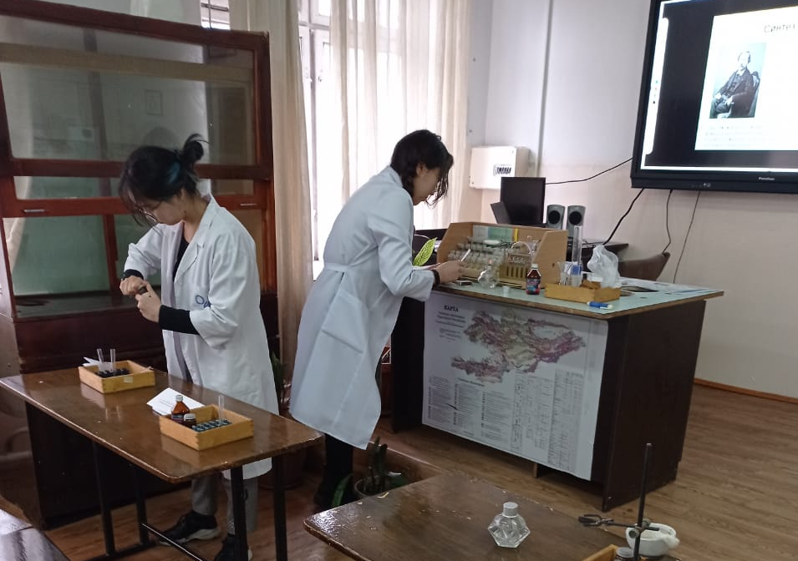
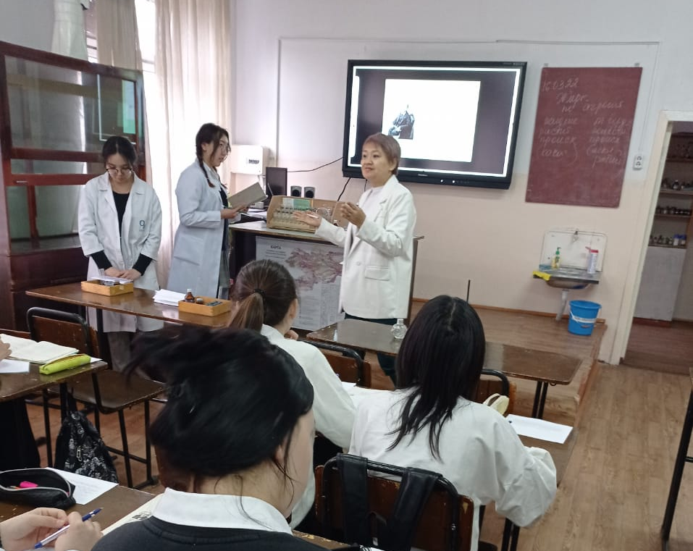
Разработанные и проведенные мероприятия были направлены на решение главной задачи – формирование компетентной, здоровой личности, способной к самоопределению в открытом информационном обществе и успешной адаптации на рынке труда.
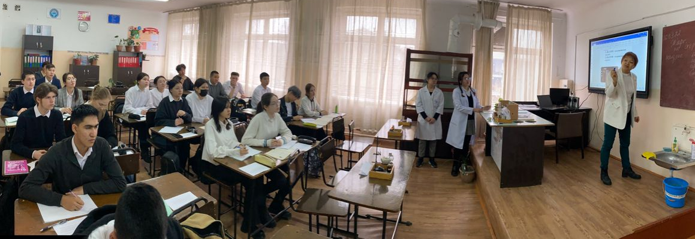Можно отметить, что в декаде естественных наук приняли активное участие все педагоги нашего МО и учащиеся средней и старшей школы, а проведенные мероприятия вызвали интерес всего ученического и педагогического коллектива школы.
Хорошо организованная и интересно проведённая предметная декада помогла обогатить знания детей, проявить их инициативу и самостоятельность, способствовать развитию индивидуальных качеств, раскрытию их талантов.
Во время декады ЕНЦ была создана особая атмосфера, пронизанная духом созидания, творчества, желанием поделиться собственными открытиям с окружающими. Все это благодаря слаженной работе учителей естественного цикла и их высокому педагогическому мастерству.

Руководитель ШМО ЕНЦ Зубова Н.В.

